隔热检查计算书
居住建筑

工程名称 | 台回小筑
工程地点 | 浙江-衢州
设计编号
建设单位
设计单位
设 计 人
校 对 人
审 核 人
计算日期 | 2024年1月8日


采用软件 | 斯维尔节能设计BECS2023
软件版本 | 20220923
研发单位 | 北京绿建软件股份有限公司
正版授权码 | T18069898922
目 录

1 建筑概况 3
2 评价依据 3
3 评价目标与方法 3
3.1 评价目标 3
3.2 评价方法 3
4 边界条件参数设置 4
4.1 基本设置 4
4.2 室外空气温度 5
4.3 室外太阳辐射照度 5
4.4 室内空气温度 7
5 工程材料 7
6 工程构造 8
6.1 屋顶构造 8
6.1.1 屋顶构造一 8
6.2 外墙构造 9
6.2.1 外墙构造一 9
6.3 热桥柱构造 12
6.3.1 热桥柱构造一 12
7 验算结论 14
7.1 自然通风房间 14

建筑概况
工程名称 | 台回小筑
工程地点 | 浙江-衢州
地理位置 | 北纬：29.00° | 东经：118.90°
气候子区 | 夏热冬冷
大气透明度等级 | 4
建筑面积 | 地上268㎡ 地下0㎡
建筑层数 | 地上3 地下0
建筑高度 | 9.9m
结构类型

评价依据
1. 浙江省居住建筑节能设计标准DB33/1015-2015
2. 《民用建筑热工设计规范》GB50176
3. 《绿色建筑评价标准》GB/T 50378-2019
4. 《绿色建筑评价技术细则》
5. 施工图、设计说明、节能计算书

评价目标与方法

评价目标
- 依据《民用建筑热工设计规范》和《绿色建筑评价标准》GB/T 50378-2019的要求和规定，屋顶和外墙的隔热性能应满足要求。
- 通过房间围护结构的内表面温度计算，判断是否不大于《民用建筑热工设计规范》给出的内表面最高温度。

评价方法
- 在给定两侧空气温度及变化规律的情况下，外墙内表面最高温度应符合表3.2.1的要求：
表3.2.1 外墙内表面最高温度的限值
房间类型 | 自然通风房间 | 空调房间
房间类型 | 自然通风房间 | 重质围护结构  （D≥2.5） | 轻质围护结构  （D＜2.5）
内表面最高温度 | ≤ t_{e.max} | ≤t_{i}+2 | ≤t_{i}+3

- 在给定两侧空气温度及变化规律的情况下，屋面内表面最高温度应符合表3.2.2的要求：
表3.2.2 屋顶内表面最高温度的限值
房间类型 | 自然通风房间 | 空调房间
房间类型 | 自然通风房间 | 重质围护结构  （D≥2.5） | 轻质围护结构  （D＜2.5）
内表面最高温度 | ≤ t_{e.max} | ≤t_{i}+2.5 | ≤t_{i}+3.5

表中：—围护结构内表面最高温度（），应按《民用建筑热工设计规范》 GB50176-2016附录C.3 的规定计算；
—室内空气温度，（）。
t_{e.max}—累年日平均温度最高日的最高温度（）,应按《民用建筑热工设计规范》
GB50176-2016配套软件气象数据取用。

- 外围护结构内表面最高温度按照规范《民用建筑热工设计规范》(GB50176-2016)附录C.3 的规定计算：
- 按式3.2.3-1建立常物性、无内热源的一维非稳态导热的内部微分方程，微分方程的求解可采用有限差分法：
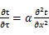 （3.2.3-1）
式中： —温度对于时间的导数，/s。
—材料的导温系数，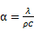，m²/s。
- 按式3.2.3-2建立第三类边界条件隐式差分格式边界节点方程（边界节点1，节点n 可参照）：
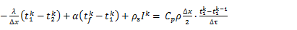（3.2.3-2）
式中：—材料的比热， J /(kg·K)；
—材料的密度，kg/m³；
—材料的导温系数，，m²/s；
—差分步长，m；
—材料的导热系数，［W/(m·K)］；
—对流换热温度，。
- 按式3.2.3-3列出各内部节点和边界点的节点方程，并求解节点方程组得到外墙、屋顶内表面温度值。
,i=1,2,……n （3.2.3-3）
式中：—差分节点温度值，。

边界条件参数设置

基本设置
公式及变量 | 变量名 |  | 数值 | 说明
（一）内表面边界条件（第三类边界条件）
 |  | 夏季室内温度， |  | 按《民用建筑热工设计规范》GB50176-2016第3.3.2条的规定取值。
 |  | 室内侧对流换热系数，W/(m²·K) | 8.7 | 按《民用建筑热工设计规范》 GB50176-2016附录B.4.1，表B.4.1-1取值。
（二）外表面边界条件（第三类边界条件）
 |  | 室外侧对流换热系数，(m²·K) | 19.0 | 按《民用建筑热工设计规范》 GB50176-2016附录B.4.1，表B.4.1-2取值。
 |  | 室外空气逐时温度， |  | 按《民用建筑热工设计规范》 GB50176-2016配套软件气象数据取用。
 |  | 表面法向太阳总辐射强度，包括直射和散射，W/m² |  | 按《民用建筑热工设计规范》 GB50176-2016配套软件气象参数取值。
 |  | 外表面太阳辐射吸收系数 |  | 根据工程构造取值。

室外空气温度
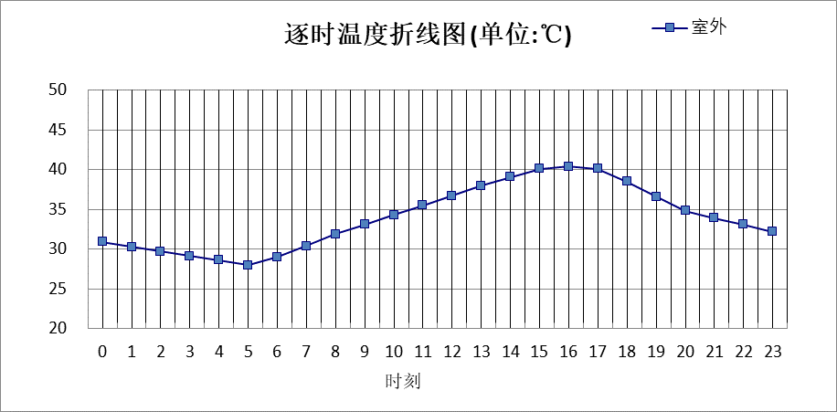

0:00 | 1:00 | 2:00 | 3:00 | 4:00 | 5:00 | 6:00 | 7:00 | 8:00 | 9:00 | 10:00 | 11:00
30.90 | 30.30 | 29.70 | 29.10 | 28.60 | 28.00 | 29.00 | 30.40 | 31.90 | 33.10 | 34.30 | 35.50
12:00 | 13:00 | 14:00 | 15:00 | 16:00 | 17:00 | 18:00 | 19:00 | 20:00 | 21:00 | 22:00 | 23:00
36.70 | 38.00 | 39.10 | 40.10 | 40.40 | 40.10 | 38.50 | 36.60 | 34.80 | 33.90 | 33.10 | 32.20

室外太阳辐射照度
变量 | 变量名 | 公式来源
 | 表面法向太阳总辐射强度，包括直射和散射，W/ m² | 按《民用建筑热工设计规范GB  50176-2016》配套软件气象数据取用。

时刻\朝向 | 东 | 南 | 西 | 北 | 水平
0:00 | 0.00 | 0.00 | 0.00 | 0.00 | 0.00
1:00 | 0.00 | 0.00 | 0.00 | 0.00 | 0.00
2:00 | 0.00 | 0.00 | 0.00 | 0.00 | 0.00
3:00 | 0.00 | 0.00 | 0.00 | 0.00 | 0.00
4:00 | 0.00 | 0.00 | 0.00 | 0.00 | 0.00
5:00 | 52.33 | 20.89 | 24.50 | 10.49 | 44.90
6:00 | 250.02 | 86.60 | 97.15 | 47.26 | 214.90
7:00 | 435.37 | 166.52 | 159.70 | 105.77 | 428.70
8:00 | 553.30 | 264.28 | 213.59 | 175.57 | 673.80
9:00 | 507.68 | 350.93 | 253.69 | 208.99 | 817.70
10:00 | 408.41 | 403.45 | 277.77 | 228.74 | 892.10
11:00 | 284.24 | 417.74 | 284.24 | 233.89 | 905.80
12:00 | 278.41 | 402.70 | 405.99 | 228.99 | 883.10
13:00 | 258.67 | 355.69 | 504.81 | 212.58 | 813.80
14:00 | 224.09 | 276.98 | 557.49 | 183.65 | 685.40
15:00 | 179.36 | 181.11 | 547.53 | 114.67 | 516.00
16:00 | 122.70 | 90.37 | 407.73 | 42.34 | 303.30
17:00 | 48.28 | 20.56 | 167.52 | 0.55 | 97.90
18:00 | 0.00 | 0.00 | 0.00 | 0.00 | 0.00
19:00 | 0.00 | 0.00 | 0.00 | 0.00 | 0.00
20:00 | 0.00 | 0.00 | 0.00 | 0.00 | 0.00
21:00 | 0.00 | 0.00 | 0.00 | 0.00 | 0.00
22:00 | 0.00 | 0.00 | 0.00 | 0.00 | 0.00
23:00 | 0.00 | 0.00 | 0.00 | 0.00 | 0.00

室内空气温度
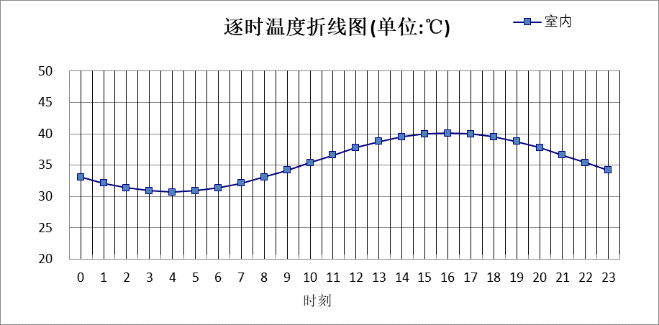
0:00 | 1:00 | 2:00 | 3:00 | 4:00 | 5:00 | 6:00 | 7:00 | 8:00 | 9:00 | 10:00 | 11:00
33.08 | 32.11 | 31.36 | 30.89 | 30.73 | 30.89 | 31.36 | 32.11 | 33.08 | 34.21 | 35.43 | 36.65
12:00 | 13:00 | 14:00 | 15:00 | 16:00 | 17:00 | 18:00 | 19:00 | 20:00 | 21:00 | 22:00 | 23:00
37.78 | 38.75 | 39.50 | 39.97 | 40.13 | 39.97 | 39.50 | 38.75 | 37.78 | 36.65 | 35.43 | 34.21

工程材料
材料名称 | 导热系数λ | 蓄热系数S | 密度ρ | 比热容Cp | 蒸汽渗透系数u | 备注
材料名称 | W/(m.K) | W/(㎡.K) | kg/m³ | J/(kg.K) | g/(m.h.kPa) | 备注
水泥砂浆 | 0.930 | 11.370 | 1800.0 | 1050.0 | 0.0210 | 来源：《民用建筑热工设计规范》GB50176-2016
夯实粘土(ρ=2000) | 1.160 | 13.054 | 2000.0 | 1010.0 | 0.0000 | 蒸汽渗透系数没有给出
石灰砂浆 | 0.810 | 10.070 | 1600.0 | 1050.0 | 0.0443 | 来源：《民用建筑热工设计规范》GB50176-2016
钢筋混凝土 | 1.740 | 17.200 | 2500.0 | 920.0 | 0.0158 | 来源：《民用建筑热工设计规范》GB50176-2016
挤塑聚苯乙烯泡沫塑料（带表皮） | 0.030 | 0.340 | 35.0 | 1380.0 | 0.0000 | 来源：《民用建筑热工设计规范》GB50176-2016，蒸汽渗透系数没有给出
垫毡一层 | 0.170 | 3.302 | 600.0 | 1470.0 | 0.0000 | 蒸汽渗透系数没有给出
水泥砂浆（1） | 0.930 | 11.306 | 1800.0 | 1050.0 | 0.0000 | 蒸汽渗透系数为测定值
防水层 | 0.170 | 3.302 | 600.0 | 1470.0 | 0.0000
现浇混凝土屋面板 | 1.740 | 17.060 | 2500.0 | 920.0 | 0.0000 | 蒸汽渗透系数为测定值
混合砂浆 | 0.870 | 10.627 | 1700.0 | 1050.0 | 0.0000
挤塑聚苯板 | 0.030 | 0.317 | 28.0 | 1647.0 | 0.0000
实木地板 | 0.170 | 4.661 | 700.0 | 2510.0 | 0.0000
细木工板 | 0.093 | 1.958 | 300.0 | 1890.0 | 0.0000
30x40杉木搁栅 | 0.140 | 3.850 | 500.0 | 2912.0 | 0.0000
矿棉、岩棉、玻璃棉毡 | 0.048 | 0.684 | 100.0 | 1340.0 | 0.0000
瓦屋面 | 0.810 | 0.326 | 1800.0 | 1050.0 | 0.0000
双孔混凝土空心砌块 | 0.792 | 8.420 | 1100.0 | 1119.0 | 0.0000
海泡石保温砂浆 | 0.060 | 1.023 | 300.0 | 800.0 | 0.0000
抗裂石膏（网格布） | 0.330 | 5.144 | 1050.0 | 1050.0 | 0.0000

工程构造

屋顶构造

屋顶构造一
材料名称  由外到内 | 厚度 | 差分  步长 | 导热  系数 | 蓄热  系数 | 修正  系数 | 热阻 | 热惰性  指标
材料名称  由外到内 | (mm) | (mm) | W/(m.K) | W/(㎡.K) | α | (㎡K)/W | D=R*S
瓦屋面 | 30 | 7.5 | 0.810 | 0.326 | 1.00 | 0.037 | 0.012
垫毡一层 | 2 | 2.0 | 0.170 | 3.302 | 1.10 | 0.011 | 0.039
水泥砂浆（1） | 20 | 10.0 | 0.930 | 11.306 | 1.00 | 0.022 | 0.243
挤塑聚苯板 | 55 | 11.0 | 0.030 | 0.317 | 1.10 | 1.667 | 0.581
防水层 | 2 | 2.0 | 0.170 | 3.302 | 1.10 | 0.011 | 0.039
水泥砂浆（1） | 20 | 10.0 | 0.930 | 11.306 | 1.00 | 0.022 | 0.243
现浇混凝土屋面板 | 120 | 12.0 | 1.740 | 17.060 | 1.00 | 0.069 | 1.177
混合砂浆 | 15 | 7.5 | 0.870 | 10.627 | 1.00 | 0.017 | 0.183
各层之和∑ | 264 | － | － | － | － | 1.854 | 2.517
差分时间步长(分钟) | 5.0
外表面太阳辐射吸收系数 | 0.52
传热系数K=1/(0.16+∑R) | 0.50
重质/轻质 | 重质围护结构

自然通风房间：逐时温度
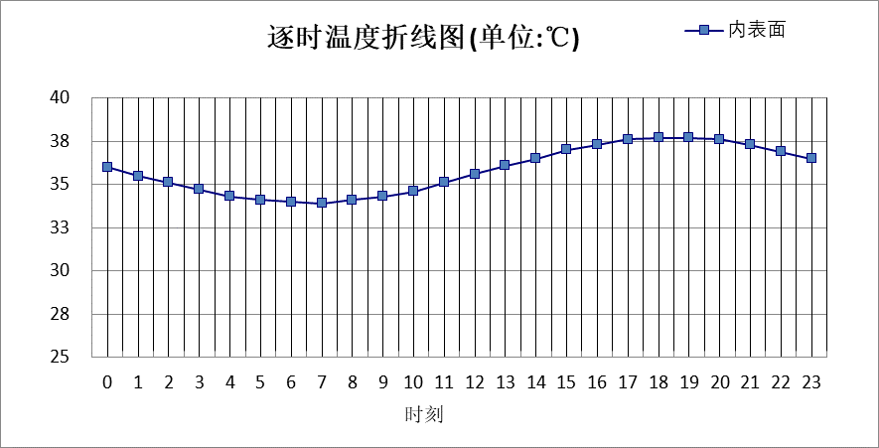

0:00 | 1:00 | 2:00 | 3:00 | 4:00 | 5:00 | 6:00 | 7:00 | 8:00 | 9:00 | 10:00 | 11:00
36.03 | 35.54 | 35.07 | 34.66 | 34.32 | 34.08 | 33.95 | 33.95 | 34.06 | 34.30 | 34.64 | 35.07
12:00 | 13:00 | 14:00 | 15:00 | 16:00 | 17:00 | 18:00 | 19:00 | 20:00 | 21:00 | 22:00 | 23:00
35.56 | 36.06 | 36.55 | 36.99 | 37.35 | 37.60 | 37.72 | 37.71 | 37.57 | 37.31 | 36.95 | 36.51

外墙构造

外墙构造一
材料名称  由外到内 | 厚度 | 差分  步长 | 导热  系数 | 蓄热  系数 | 修正  系数 | 热阻 | 热惰性  指标
材料名称  由外到内 | (mm) | (mm) | W/(m.K) | W/(㎡.K) | α | (㎡K)/W | D=R*S
夯实粘土(ρ=2000) | 400 | 11.1 | 1.160 | 13.054 | 1.00 | 0.345 | 4.501
各层之和∑ | 400 | － | － | － | － | 0.345 | 4.501
差分时间步长(分钟) | 5.0
外表面太阳辐射吸收系数 | 0.90
传热系数K=1/(0.16+∑R) | 2.02
重质/轻质 | 重质围护结构

自然通风房间：东向逐时温度
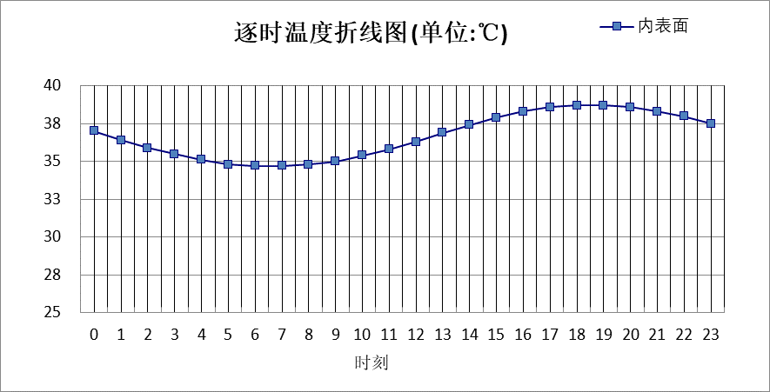

0:00 | 1:00 | 2:00 | 3:00 | 4:00 | 5:00 | 6:00 | 7:00 | 8:00 | 9:00 | 10:00 | 11:00
36.97 | 36.43 | 35.92 | 35.46 | 35.09 | 34.83 | 34.69 | 34.68 | 34.79 | 35.03 | 35.38 | 35.83
12:00 | 13:00 | 14:00 | 15:00 | 16:00 | 17:00 | 18:00 | 19:00 | 20:00 | 21:00 | 22:00 | 23:00
36.34 | 36.89 | 37.44 | 37.92 | 38.32 | 38.60 | 38.74 | 38.75 | 38.61 | 38.34 | 37.96 | 37.49

自然通风房间：西向逐时温度
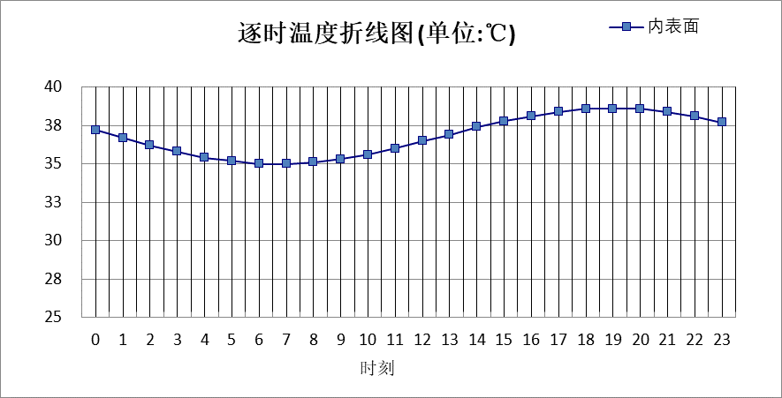

0:00 | 1:00 | 2:00 | 3:00 | 4:00 | 5:00 | 6:00 | 7:00 | 8:00 | 9:00 | 10:00 | 11:00
37.22 | 36.72 | 36.23 | 35.78 | 35.42 | 35.15 | 35.01 | 34.99 | 35.10 | 35.32 | 35.63 | 36.03
12:00 | 13:00 | 14:00 | 15:00 | 16:00 | 17:00 | 18:00 | 19:00 | 20:00 | 21:00 | 22:00 | 23:00
36.47 | 36.94 | 37.39 | 37.80 | 38.14 | 38.41 | 38.57 | 38.63 | 38.57 | 38.39 | 38.09 | 37.69

自然通风房间：南向逐时温度
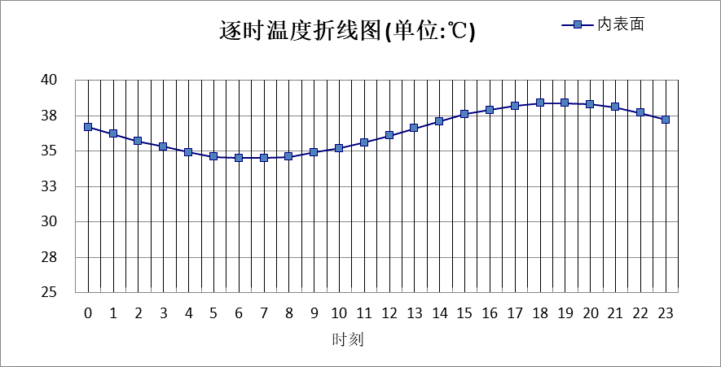

0:00 | 1:00 | 2:00 | 3:00 | 4:00 | 5:00 | 6:00 | 7:00 | 8:00 | 9:00 | 10:00 | 11:00
36.73 | 36.21 | 35.71 | 35.26 | 34.90 | 34.65 | 34.52 | 34.52 | 34.65 | 34.88 | 35.22 | 35.64
12:00 | 13:00 | 14:00 | 15:00 | 16:00 | 17:00 | 18:00 | 19:00 | 20:00 | 21:00 | 22:00 | 23:00
36.11 | 36.61 | 37.10 | 37.55 | 37.94 | 38.22 | 38.39 | 38.41 | 38.30 | 38.05 | 37.69 | 37.24

自然通风房间：北向逐时温度
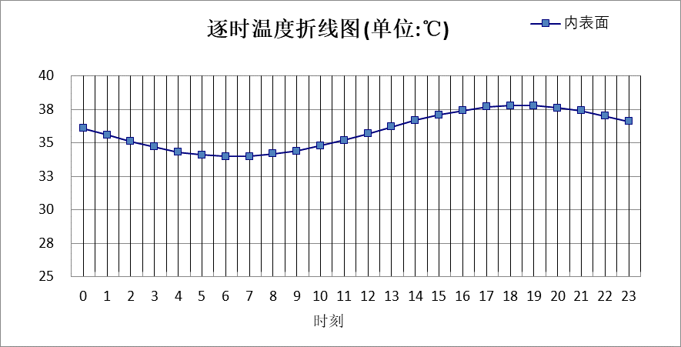

0:00 | 1:00 | 2:00 | 3:00 | 4:00 | 5:00 | 6:00 | 7:00 | 8:00 | 9:00 | 10:00 | 11:00
36.06 | 35.56 | 35.07 | 34.65 | 34.32 | 34.09 | 33.99 | 34.02 | 34.17 | 34.43 | 34.79 | 35.22
12:00 | 13:00 | 14:00 | 15:00 | 16:00 | 17:00 | 18:00 | 19:00 | 20:00 | 21:00 | 22:00 | 23:00
35.69 | 36.19 | 36.66 | 37.09 | 37.43 | 37.68 | 37.80 | 37.79 | 37.65 | 37.38 | 37.01 | 36.56

热桥柱构造

热桥柱构造一
材料名称  由外到内 | 厚度 | 差分  步长 | 导热  系数 | 蓄热  系数 | 修正  系数 | 热阻 | 热惰性  指标
材料名称  由外到内 | (mm) | (mm) | W/(m.K) | W/(㎡.K) | α | (㎡K)/W | D=R*S
水泥砂浆 | 20 | 10.0 | 0.930 | 11.370 | 1.00 | 0.022 | 0.245
挤塑聚苯乙烯泡沫塑料（带表皮） | 20 | 10.0 | 0.030 | 0.340 | 1.20 | 0.556 | 0.227
水泥砂浆 | 20 | 10.0 | 0.930 | 11.370 | 1.00 | 0.022 | 0.245
钢筋混凝土 | 200 | 12.5 | 1.740 | 17.200 | 1.00 | 0.115 | 1.977
石灰砂浆 | 20 | 10.0 | 0.810 | 10.070 | 1.00 | 0.025 | 0.249
各层之和∑ | 280 | － | － | － | － | 0.738 | 2.941
差分时间步长(分钟) | 5.0
外表面太阳辐射吸收系数 | 0.90
传热系数K=1/(0.16+∑R) | 1.13
重质/轻质 | 重质围护结构

自然通风房间：东向逐时温度
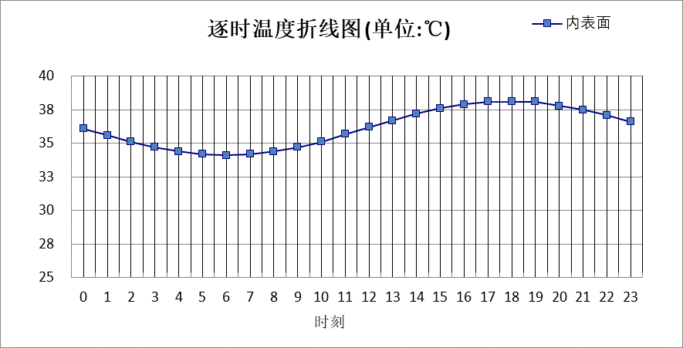

0:00 | 1:00 | 2:00 | 3:00 | 4:00 | 5:00 | 6:00 | 7:00 | 8:00 | 9:00 | 10:00 | 11:00
36.08 | 35.58 | 35.11 | 34.71 | 34.41 | 34.22 | 34.15 | 34.20 | 34.39 | 34.70 | 35.14 | 35.65
12:00 | 13:00 | 14:00 | 15:00 | 16:00 | 17:00 | 18:00 | 19:00 | 20:00 | 21:00 | 22:00 | 23:00
36.20 | 36.74 | 37.22 | 37.62 | 37.92 | 38.10 | 38.15 | 38.06 | 37.84 | 37.51 | 37.09 | 36.60

自然通风房间：西向逐时温度
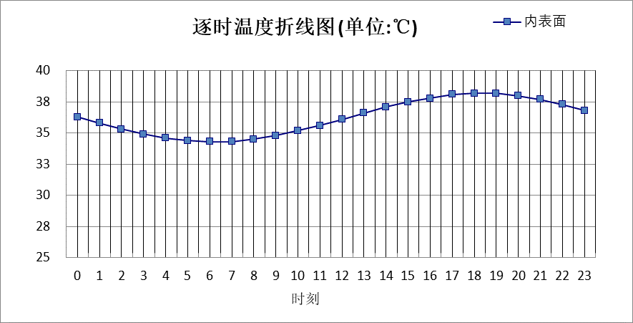

0:00 | 1:00 | 2:00 | 3:00 | 4:00 | 5:00 | 6:00 | 7:00 | 8:00 | 9:00 | 10:00 | 11:00
36.28 | 35.77 | 35.30 | 34.89 | 34.58 | 34.38 | 34.30 | 34.34 | 34.51 | 34.79 | 35.17 | 35.62
12:00 | 13:00 | 14:00 | 15:00 | 16:00 | 17:00 | 18:00 | 19:00 | 20:00 | 21:00 | 22:00 | 23:00
36.10 | 36.59 | 37.06 | 37.47 | 37.82 | 38.07 | 38.19 | 38.18 | 38.01 | 37.70 | 37.29 | 36.80

自然通风房间：南向逐时温度
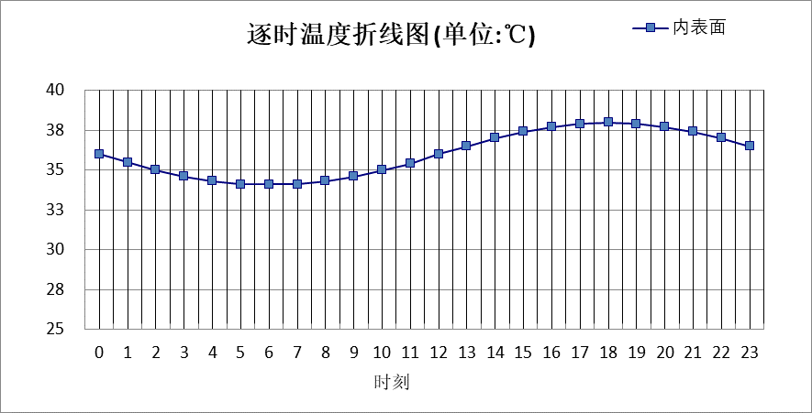

0:00 | 1:00 | 2:00 | 3:00 | 4:00 | 5:00 | 6:00 | 7:00 | 8:00 | 9:00 | 10:00 | 11:00
35.98 | 35.47 | 35.01 | 34.62 | 34.32 | 34.13 | 34.06 | 34.12 | 34.30 | 34.59 | 34.98 | 35.45
12:00 | 13:00 | 14:00 | 15:00 | 16:00 | 17:00 | 18:00 | 19:00 | 20:00 | 21:00 | 22:00 | 23:00
35.96 | 36.48 | 36.98 | 37.40 | 37.73 | 37.93 | 38.00 | 37.92 | 37.71 | 37.39 | 36.97 | 36.48

自然通风房间：北向逐时温度
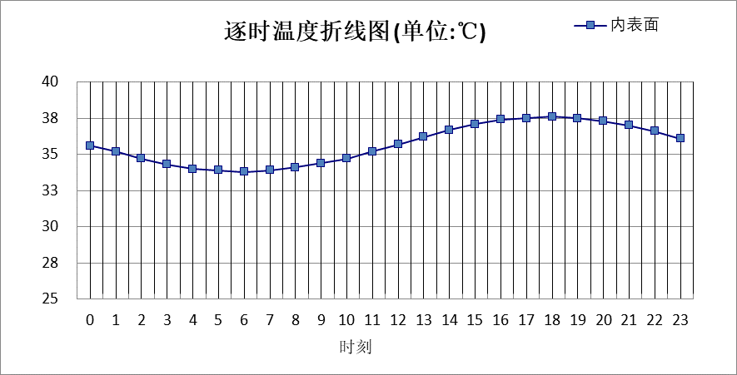

0:00 | 1:00 | 2:00 | 3:00 | 4:00 | 5:00 | 6:00 | 7:00 | 8:00 | 9:00 | 10:00 | 11:00
35.64 | 35.15 | 34.71 | 34.33 | 34.04 | 33.87 | 33.81 | 33.88 | 34.07 | 34.36 | 34.75 | 35.21
12:00 | 13:00 | 14:00 | 15:00 | 16:00 | 17:00 | 18:00 | 19:00 | 20:00 | 21:00 | 22:00 | 23:00
35.70 | 36.20 | 36.66 | 37.06 | 37.36 | 37.55 | 37.60 | 37.52 | 37.32 | 37.00 | 36.60 | 36.13

验算结论

自然通风房间
类型 | 构造 | 时刻 | 最高温度(℃) | 限值(℃) | 结论
屋顶 | 上:屋顶构造一 | 18:25 | 37.73 | 40.40 | 满足
外墙 | 东:外墙构造一 | 18:30 | 38.76 | 40.40 | 满足
外墙 | 西:外墙构造一 | 19:00 | 38.63 | 40.40 | 满足
外墙 | 南:外墙构造一 | 18:45 | 38.42 | 40.40 | 满足
外墙 | 北:外墙构造一 | 18:20 | 37.81 | 40.40 | 满足
热桥柱 | 东:热桥柱构造一 | 18:00 | 38.15 | 40.40 | 满足
热桥柱 | 西:热桥柱构造一 | 18:20 | 38.20 | 40.40 | 满足
热桥柱 | 南:热桥柱构造一 | 18:00 | 38.00 | 40.40 | 满足
热桥柱 | 北:热桥柱构造一 | 18:00 | 37.60 | 40.40 | 满足

